KURZPROFIL Elektromonteur EFZ

NAME | Sejdiu
VORNAME | Fisnik
BERUF | 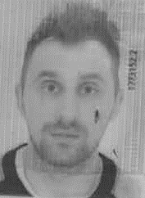  Elektromonteur
JG | 1990
NATIONALITÄT | Schweiz
WOHNORT | Lyss
MOBILITÄT | öffentliche Verkehrsmittel

Beruf / Berufskenntnisse

Elektromonteur EFZ

- Alle anfallenden Arbeiten als Elektromonteur
- Neu und Umbauarbeiten
- Selbständiges Arbeiten
- Endmontage

Berufliche Tätigkeiten

2018 - 2019 | Etavis Jag Jakob AG, Biel/Bienne  Angestellt als Elektromonteur
2017 - 2018 | Bouygues E&S InTec Schweiz, Grenchen  Angestellt als Elektromonteur
2015 - 2017 | Etavis Jag Jakob AG, Biel/Bienne  Angestellt als Elektromonteur
2014 - 2015 | ETAVIS Beutler AG, Burgdorf  Angestellt als Elektromonteur
2010 - 2014 | AP Cunier Sa, Le Landeron  Lehre als Elektromonteur EFZ

Konditionen

EINTRITT nach Vereinbarung

IHR KONTAKT: Arben Makolli
TELEFON: 031 992 10 24
E-MAIL: arben.makolli@artifex-personal.ch

